Российская Федерация
Оренбургская область
Красногвардейский район

Проект внесения изменений в генеральный план
муниципального образования Кинзельский сельсовет
Красногвардейского района Оренбургской области.

Заказчик: ООО «Русланойл»

с. Асекеево 2018г.

ООО «Земплан»
Оренбургская область
с. Асекеево, ул. Чапаева, № 31
тел. 8-(35351)-2-12-00

Проект внесения изменений в генеральный план
муниципального образования Кинзельский сельсовет
Красногвардейского района Оренбургской области.

Главный инженер проекта Газизов М.Ш.

с. Асекеево 2018г.

Содержание

Содержание 3
1. Введение. 4
2. Причины и цели проведения работ по внесению изменений в генеральный план 4
3. Предложения по внесению изменений в генеральный план 5
4. Особо охраняемые природные территории………………………………………………...9

1. Введение.
Работы по внесению изменений в генеральный план муниципального образования Кинзельский сельсовет Красногвардейского района Оренбургской области, выполняются на основании договора, заключенного между ООО «Земплан» и ООО «Русланойл», а также, на основании Постановления администрации муниципального образования Красногвардейский район Оренбургской области: «О подготовке проекта внесения изменений в «Генеральный план муниципального образования Кинзельский сельсовет Красногвардейского района Оренбургской области» № 803-п от 27.10.2017 г.
Внесения изменений в генеральный план предоставляются в бумажном и электронном виде. Внесения изменений в правила землепользования и застройки разработаны в программной среде ГИС «MapInfo» в составе связанных электронных графических слоев.
Предыдущая градостроительная документация — генеральный план муниципального образования Кинзельский сельсовет, были разработаны в 2013г. ООО «Геоград», г. Орск, и утверждены решением Совета депутатов муниципального образования Кинзельский сельсовет Красногвардейского района Оренбургской области.

2. Причины и цели проведения работ по внесению изменений в генеральный план

Внесение изменений в генеральный план муниципального образования Кинзельский сельсовет разрабатывался по заказу ООО «Русланойл» в соответствии с контрактом и на основании решения администрации Кинзельского сельсовета о внесении изменении в генеральный план.
Основными причинами, определившими необходимость внесения изменений в генеральный план муниципального образования Кинзельский сельсовет являются:
-необходимость отображения на картах генерального плана существующих объектов нефтедобычи, которые не отображены в ранее утвержденных картах, информация по которым предоставлена заинтересованным лицом. Расположение данных объектов оказывает влияние на определение планируемого размещения объектов местного значения.
-необходимость отображения на картах генерального плана зон с особыми условиями использования территории от вышеописанных объектов нефтедобычи.

3. Предложения по внесению изменений в генеральный план.
После внесения изменений в генеральный план, площадь земель сельхоз угодий в муниципальном образовании изменилась с 4162,4 га на 4136,0 га, соответственно площадь прочих земель изменилась с 29979,7 га на 30006,1 га.

Предложения по внесению изменений в графическую часть генерального плана.

Предлагается внести изменения в следующие карты генерального плана муниципального образования Кинзельский сельсовет Красногвардейского района:
- Карта комплексной оценки в муниципальном образовании Кинзельский сельсовет.
- Карта планируемых объектов местного значения в границах муниципального образования Кинзельский сельсовет.
- Карта зон с особыми условиями использования территории, и территории подверженных риску возникновения ЧС в муниципальном образовании Кинзельский сельсовет.
- Карта местоположения существующих и строящихся объектов местного значения в муниципальном образовании Кинзельский сельсовет.
- Карта функциональных зон и планируемых объектов местного значения в границах МО Кинзельский сельсовет.

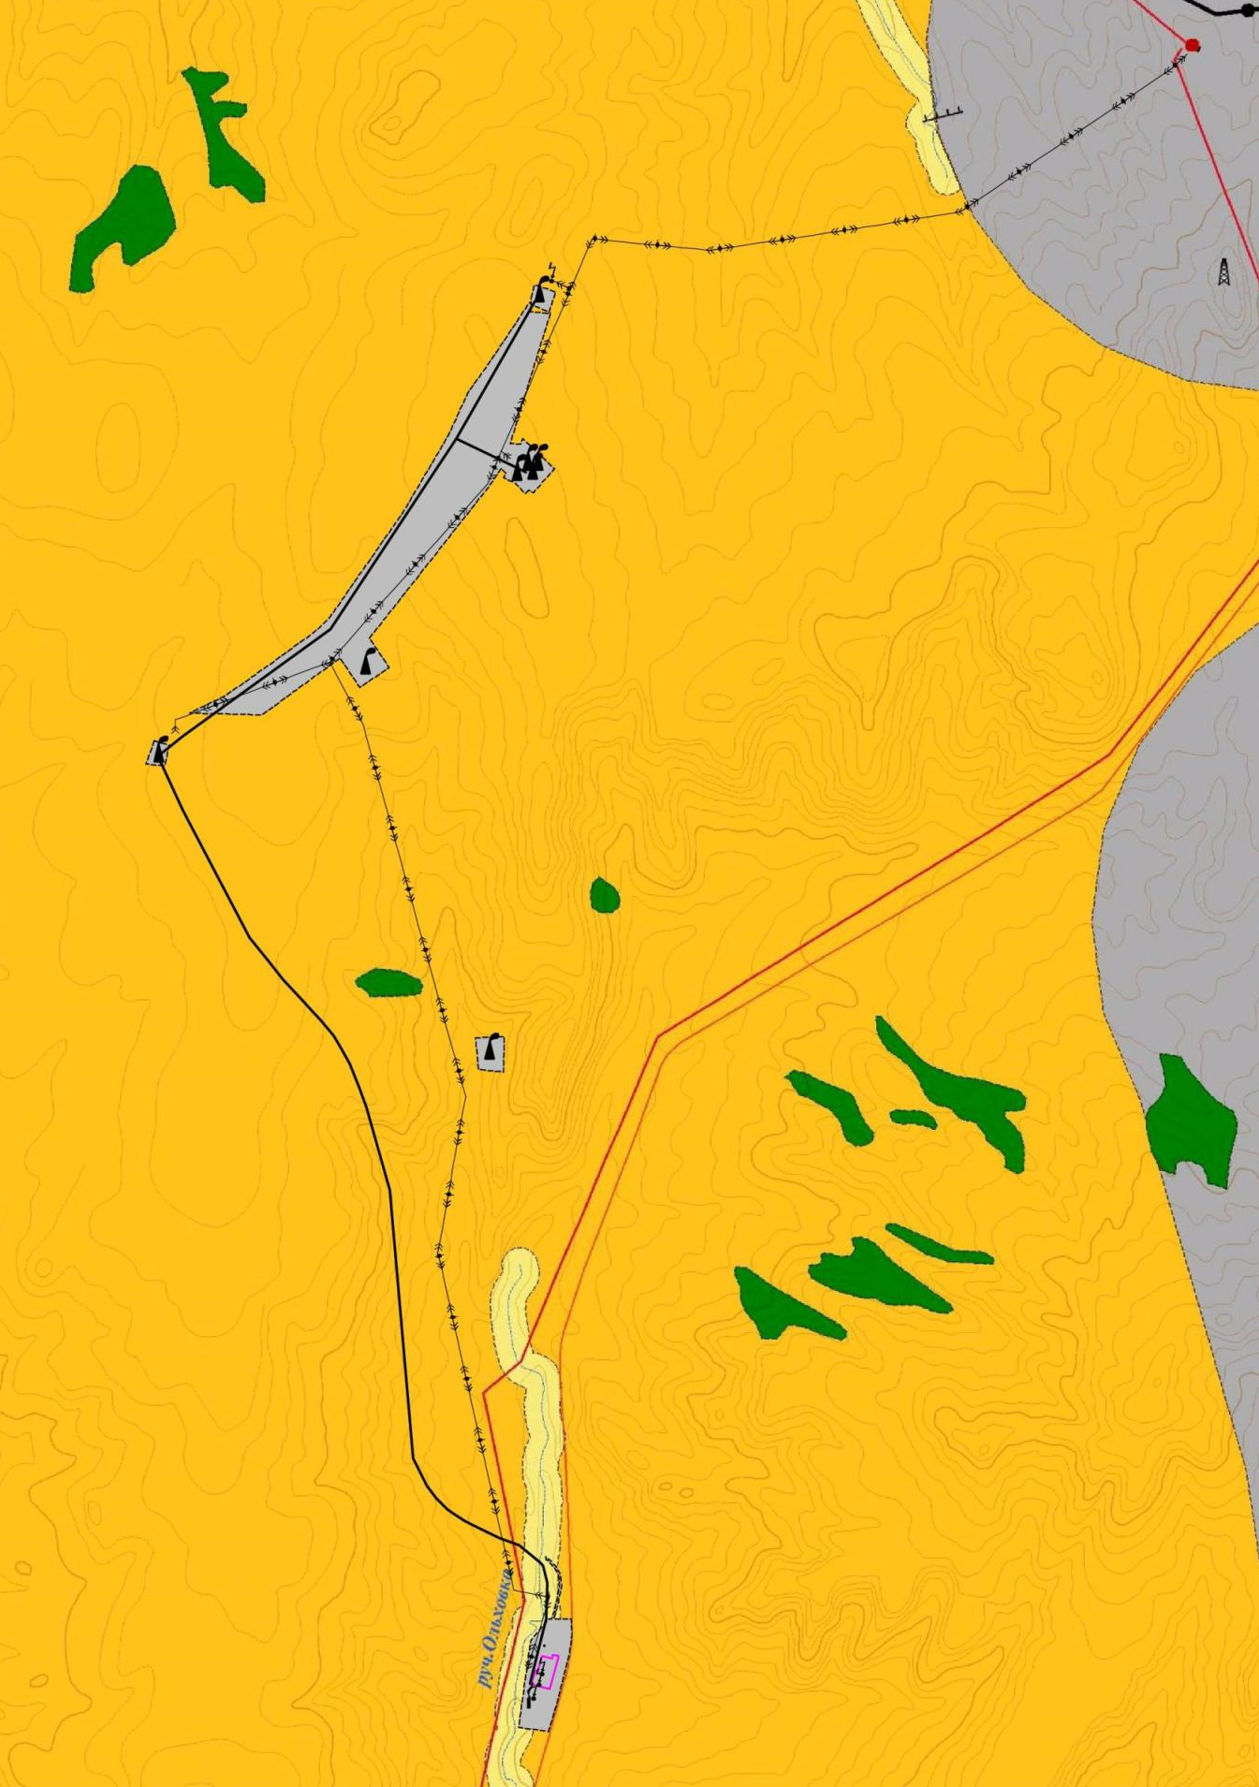

Рис.1. Выкопировка с Карты функциональных зон и планируемых объектов местного значения в границах МО Кинзельский сельсовет с внесенными изменениями.

Предложения по внесению изменений в текстовую часть генерального плана.

Внесение изменений в текстовую часть отражены в следующих таблицах:
Таблица. СЗЗ предприятий, сооружений и иных объектов на территории МО Кинзельский сельсовет.

Класс опасности с размером СЗЗ | Наименование объекта | Месторасположение
I класс СЗЗ-1000 м. | Скотомогильники с захоронением в ямах | с. Кинзелька, с. Вознесенка, пос. Степной
 | Предприятия нефтегазодобывающего комплекса: нефтяные скважины | на территории МО Кинзельский сельсовет
II класс СЗЗ-500 м. | Ямы Беккари | с. Кинзелька, с. Вознесенка, пос. Степной,
 | Сборный пункт нефти (СП). | на территории МО Кинзельский сельсовет
III класс СЗЗ-300 м. | Участки компостирования твердых бытовых отходов – полигоны ТБО | с. Кинзелька на расстоянии – 525 м. на юго-запад от села, с. Вознесенка – 540 м. на юго-восток от села, пос. Степной – 660 м. на северо-запад от села
 | Стоянка и гаражи сельскохозяйственной техники: автопарк, центральные ремонтные мастерские, склады | на территории ООО «Корус-Агро» с. Кинзелька на расстоянии 320 м. от населенного пункта
 | Предприятия нефтегазодобывающего комплекса: нефтяные скважины (при выбросе сероводорода до 0,5 т/сутки с малым содержанием летучих углеводородов) | на территории МО Кинзельский сельсовет
IV класс СЗЗ-100 м. | Склады горюче-смазочных материалов – имеются емкости для хранения ГСМ | на территории ООО «Корус-Агро», заправочная станция ООО «Корус-Агро»
 | Хозяйства с содержанием животных: КРС, МРС, свиней (свинарники, коровники, конюшни) до 100 голов | с. Вознесенка ООО «Корус-Агро», КФХ Пешкова С.В.
V класс СЗЗ-50 м. | Хранилища овощей, зерна – склады хранения семенного зерна | с. Кинзелька ООО «Корус-Агро»
 | Сельские кладбища | с. Кинзелька, с. Вознесенка, пос. Степной, пос. Александровка, д. Петропавловка

Таблица. Характеристика земель МО Кинзельский сельсовет

№ п/п | Наименование земель | га | %
1. | Земли населённых пунктов | 1048,3 | 2,99
2. | Земли сельхозугодий | 4136,0 | 11,90
3. | Земли особо охраняемых природных территорий | 109,0 | 0,31
4. | Земли водного фонда | 79,0 | 0,22
5. | Прочие земли | 30006,1 | 86,32
6. | Итого земель в границах МО | 34760,3 | 100

Диаграмма. Характеристика земель МО Кинзельский сельсовет

4. ОСОБО ОХРАНЯЕМЫЕ ПРИРОДНЫЕ ТЕРРИТОРИИ

По данным Министерства природных ресурсов, экологии и имущественных отношений Оренбургской области на территории МО Кинзельский сельсовет в настоящее время имеется 2 особо охраняемые природные территории регионального (областного) значения, утвержденные постановлением Правительства Оренбургской области от 25.02.2015г. № 121-п «О памятниках природы Оренбургской области».
Перечень памятников природы областного значения и их основные характеристики приведены в следующей таблице.

Таблица. Памятники природы областного значения МО Кинзельский сельсовет

№  пп | Наименование | Пло-щадь (га) | Местонахождение | Тип  памятника
 | Ванякина шишка | 15,0 | В 3 км. к юго-западу от пос. Степной | Ландшафтно-геоморфологический
 | Гора Меркедоновка | 94,0 | В 4 км. к юго-западу от с. Вознесенка | Ландшафтно-геоморфологический

Наивысшей точкой Красногвардейского района является гора Ванякина шишка (300,1 м.), которая находятся на междуречье Тока и Малого Урана. В рельефе водоразделов пласты плотных пермских пород нередко образуют своеобразные эрозионные холмы-куэсты с крутыми южными склонами. Коренные породы относятся к верхнетатарскому ярусу пермской системы палеозойской группы. Породы представлены молассовыми отложениями: песчаники, аргиллиты и глины. Такова Ванякина Шишка, венчающая одну из куэст у поселка Степной – ландшафтно-геоморфлогический ориентир и ландшафтно-видовая точка юго-западной части района. На склонах Ванякиной Шишки сохранился клочок ковыльной степи с картинками ириса низкого и приземистыми зарослями кузьмичевой травы или хвойника двухколоскового. Северный полого-покатый склон Шишки одет березово-осиновым лесом.
Кроме того комплексный ландшафтно-геоморфологический памятник района представляет собой гора Меркедоновка, возвышающаяся над Малым Ураном почти на 70 м. в 4 км. западнее села Вознесенка. Гора является приречным эрозионным останцом с обрывистым склоном в сторону реки Малый Уран. Холмистый массив вытянут в меридиональном направлении на 2,5 км., ширина увала достигает 500 м. Восточный склон крутой до обрывистого; в нижней части облесен. Южный склон крутой, с осыпями и промоинами; в нижней части был распахан; западный покатый. Северный склон через седловину переходит в систему других сыртовых увалов. В обрывистом берегу и на южном склоне горы обнажены красноцветные песчаники татарского яруса пермской системы, а у подножия склона бьют небольшие родники. Северные и северо-западные склоны горы заросли дубом, вязом, липой, березой, осиной. Заслуживает внимания произрастание здесь терна колючего и бересклета бородавчатого.
Памятник природы является местом произрастания видов, занесенных в Красную книгу. К ним относятся следующие растения: касатик карликовый, ковыль красивейший, ковыль перистый, копеечник крупноцветковый, копеечник Разумовского, люцерна решетчатая, полынь солянковидная, тонконог жестколистный.

Режим особой охраны памятников природы (запрещенные виды использования)
На территории памятника природы запрещается деятельность, влекущая за собой нарушение сохранности памятника природы. В частности, запрещаются:
- разведка и добыча полезных ископаемых, работы, связанные с обустройством месторождений;
- выпас мелкого рогатого скота;
- нахождение летних лагерей скота (загонов, летних доек), мест водопоя скота;
- строительство, реконструкция и капитальный ремонт объектов капитального строительства, в том числе линейных сооружений;
- хранение, захоронение и обезвреживание отходов;
- гидромелиоративные и гидротехнические работы, за исключением поддержания в исправности существующих гидротехнических сооружений;
- выжигание ветоши (сухой травы) и иное использование огня в хозяйственных целях (проведение палов);
- хранение и использование пестицидов и гербицидов, за исключением осуществляемого в рамках борьбы со стихийным бедствием;
- передвижение автотранспорта и мототранспорта вне дорог, в том числе снегоходов в зимнее время, за исключением необходимого для выполнения задач и функций памятника и для выполнения служебных обязанностей должностных лиц государственных органов, наделенных в соответствии с действующим законодательством полномочиями по беспрепятственному доступу в помещение и на территорию при осуществлении служебной деятельности.
Допустимые виды использования памятников природы
На территории памятника природы ограниченно допускаются (ограничиваются) следующие виды деятельности:
- добыча (отстрел, отлов) диких животных допускается в исключительных случаях при возникновении эпизоотий на основании заключения органов санитарно-эпидемиологического и ветеринарного надзора;
- поддержание в исправности существующих гидротехнических сооружений;
- рубка деревьев и кустарников допускается в зимнее время года в соответствии с действующим законодательством;
- устройство экологических троп, создание инфраструктуры природного, экологического, познавательного туризма.
На территории памятника разрешаются без дополнительных ограничений:
- посещение территории гражданами;
- проведение образовательных мероприятий, осуществление природного, экологического, познавательного туризма без создания специальной инфраструктуры;
- сбор гражданами лекарственных и пищевых растений для собственных нужд;
- передвижение автотранспорта по существующим полевым дорогам;
- проезд по всей территории на всех видах транспорта, а также нахождение с оружием находящихся при исполнении служебных обязанностей должностных лиц государственных органов, наделенных в соответствии с действующим законодательством полномочиями по беспрепятственному доступу в помещение и на территорию при осуществлении служебной деятельности.
Во всех случаях осуществления хозяйственной деятельности необходимо уведомить правообладателей земельных участков, на которых находится памятник природы, лиц, взявших на себя обязательство по охране памятника природы и МПР Оренбургской области.

